SES Energy AS er en serviceleverandør til energibransjen. I den forbindelse kommer virksomheten i kontakt med kjemikalier som er underlagt storulykkeforskriften. Produksjonskjemikalier til offshore-industrien lagres, håndteres og leveres videre til kunder. Denne brosyren er utarbeidet da virksomheten er sikkerhetsrapport-pliktig etter Storulykkeforskriftens § 9.

Sikkerhetsrapport er sendt til Direktoratet for Samfunnssikkerhet og Beredskap (DSB).
HVA KAN SKJE?
DERSOM EN ULYKKE OPPSTÅR?

Storulykke er en hendelse der det inngår ett eller flere farlige kjemikalier, som oppstår i en storulykkevirksomhet og som får en ukontrollert utvikling som umiddelbart eller senere kan medfører en alvorlig fare for mennesker, miljø eller materielle verdier.

Ved et katastrofalt tankbrudd vil en hendelse kunne medføre lekkasje av farlige kjemikalier. Dette er kjemikalier i væskeform som vil bli samlet opp i anleggets ringmur.

Det vil kunne være noe helseskadelig damp fra kjemikaliene, og en eksponering av stoffene grunnet spredning vil kunne medføre helsefare ved innånding eller annen eksponering.

En lekkasje av et brannfarlig kjemikalie vil kunne antennes under særskilte forhold.

Aktuelle hendelser er risikovurdert og det er ikke vurdert som høy risiko for tredjepart eller naboer.
Dersom det oppstår en mulig storulykke vil virksomhetens varslingsplan og beredskap iverksettes.

Dersom hendelsen vurderes som storulykke vil nødetater kontaktes, som da informerer naboer.

Det beste naboer kan gjøre ved et slikt scenario er å holde seg innendørs, lukke vinduer og avvente eventuell ordre om evakuering fra politi.

YTTERLIGERE OPPLYSNINGER FÅS VED Å TA KONTAKT MED:

SES ENERGY AS org nr. 935 793 211
Norsea Base Bygg 107, 4056 Tananger
Telefon 51 65 38 00 eller vakt telefon 911 73 351

Se også:

https://www.dsb.no/lover/farlige-stoffer/.

Informasjon om tilsyn med virksomhet etter storulykkeforskriften kan innhetens fra Direktoratet for samfunnssikkerhet og beredskap:

https://www.dsb.no/tilsyn/

AKTUELLE KJEMIKALIER
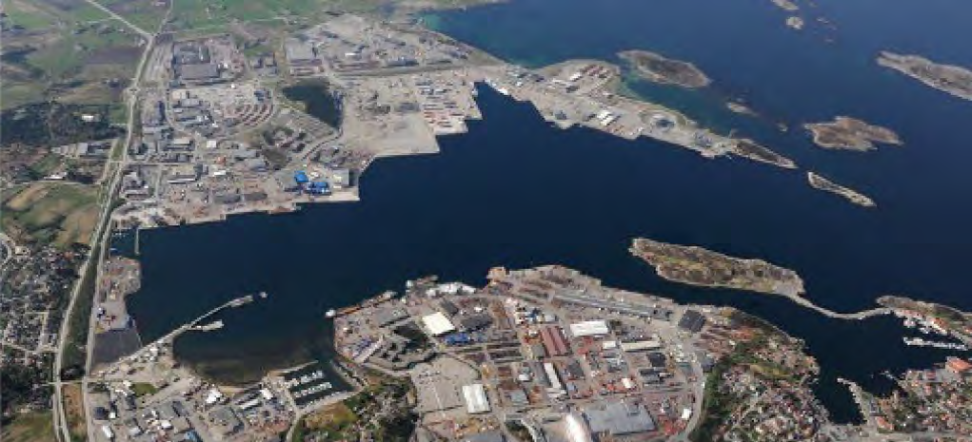
SES Energy AS har befatning med ulike kjemikalier. Noen har giftige egenskaper, noen er miljøfarlige, mens andre har brannfarlige egenskaper:
- Etsende stoffer med giftige og miljøfarlige egenskaper (Glutaraldehyd løsning)
- Konserveringsmiddel for væske i kjøle- og prosessystemer (Glutaraldehyd løsning)
- Hydrogensulfid-fjerner med giftige egenskaper
- Korrosjonsbeskyttelse med etsende og miljøfarlige egenskaper (Isopropanol løsning)
- Nedgravd tank med Metanol, en brannfarlig væske
- Klor-løsning til eget bruk, med etsende egenskaper
TILTAK FOR Å FOREBYGGE OG BEGRENSE KONSEKVENS AV STORULYKKE
SES Energy AS arbeider målrettet for å forebygge og begrense konsekvenser av en eventuell storulykke. Aktuelt personell har omfattende opplæring og det gjennomføres kontinuerlige kontroller og revisjoner av anlegget. Eventuelle avvik fra normal drift vil umiddelbart rapporteres og håndteres.

Virksomheten har utarbeidet beredskapsplaner og det øves regelmessig på disse. Virksomhetens varslingsrutiner testes jevning, og det gjennomføres øvelser også i samarbeid med nødetater. Ved en eventuell hendelse, vil virksomheten samarbeide med industrivernet i Risavika og også stille eget personell til disposisjon for nødetatene.

Lokale nødetater har egne beredskapsplaner og trener på håndtering av slike hendelser. Det er viktig at alle naboer og berørte av en eventuell ulykke etterkommer alle instrukser fra nødetatenes innsatsledelse.

Anleggets besøksadresse er: Norsea Base, Bygg 107, 4056 Tananger, Norge

https://sesenergy.com/locations/norway-and-denmark/stavanger

